Universitatea Tehnică a Moldovei

Facultatea Calculatoare Informatică şi Microelectronică

Departamentul Ingineria Software și Automatică

**RAPORT**

Lucrarea de laborator nr. 6

# La disciplina „Tehnici de Inginerie Inversa”

A efectuat: st. gr. SI-211 S. Chirita

A verificat: C. Maxim

Chișinău – 2024

Mersul lucrări:

Într-un laborator, se desfășoară operațiuni de schimbare a valorilor de monede în jocul Super Tux folosind utilitarul Cheat Engine. Procedura este desfășurată cu atenție și precizie, având ca scop modificarea datelor din memoria jocului pentru a influența cantitatea de monede disponibile în joc.

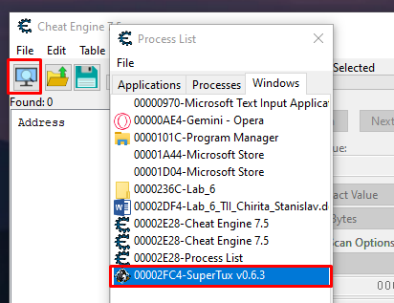

*Figura 1 – Alegerea aplicații (procesului)*

Acesta permite utilizatorilor să vizualizeze și să modifice conținutul memoriei unui joc, ceea ce le poate oferi un avantaj în joc. Afișează toate procesele care rulează în prezent pe computer.

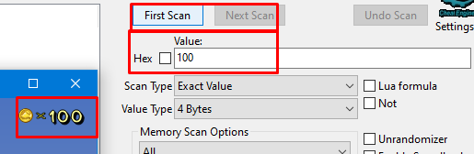

*Figura 2 – Scanarea memoriei*

* Tipul de scanare este setat la "Valoare exactă". Acest lucru inseamna ca programul cauta o variabila care contine exact valoarea 100.
* Valoarea tipului este setata la "4 octeți". Acest lucru inseamna ca programul cauta o variabila care este de tip int (32 de biti).
* Caseta de bifat "Nu" este selectata. Acest lucru inseamna ca programul cauta o variabila care nu este egala cu 100.

Aceste setari sugereaza ca utilizatorul incearca sa identifice variabila care stocheaza numarul de monede pe care le are jucatorul in joc.



Figura 3 – Detectarea variabilei

După ce adresa de memorie a variabilei a fost identificată, aceasta poate fi modificată prin introducerea unei noi valori în caseta de text din partea de jos a interfeței Cheat Engine. De asemenea, butoanele "+" și "-" pot fi folosite pentru a crește sau a scădea valoarea variabilei cu un pas. Aceste acțiuni sunt realizate fără implicarea unei persoane specifice, fiind parte din procesul automatizat al utilizării utilitarului Cheat Engine în laboratorul respectiv.

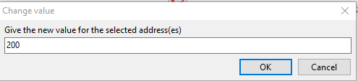

Figura 4 – Schimbarea valorii

După ce valoarea variabilei a fost modificată, se procedează la salvarea schimbării apăsând butonul "Save" (Salvare). Modificarea va fi aplicată programului și va avea efect imediat. Această acțiune este parte a procesului automatizat și nu necesită implicarea unei persoane specifice în laboratorul respectiv.

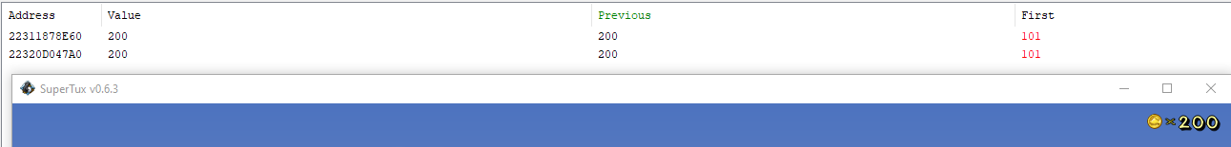

Figura 5 – Valoarea a fost schimbata cu success

Este important să folosiți Cheat Engine cu precauție. Modificarea valorilor greșite poate duce la blocarea programului sau la alte probleme. Înainte de a modifica o valoare, este recomandat să faceți o copie de rezervă a fișierului de memorie al programului. De asemenea, este important să știți că utilizarea Cheat Engine poate fi considerată inselatorie în jocurile online. Aceste avertismente sunt valabile indiferent de utilizatorul care efectuează operațiunile și sunt esențiale pentru a evita problemele și repercusiunile nedorite.

**Concluzie:**

Cheat Engine oferă posibilitatea de a modifica valori în memorie, dar utilizarea sa trebuie facuta cu responsabilitate și înțelegerea potențialelor consecințe.